**第5、6单元过关检测卷**

一、认真读题，专心填写。(每空1分，共28分)

1．物体的旋转有(　　　)、(　　　)和(　　　)三个要素。

2．平移和旋转都不改变物体的(　　　)和(　　　)。

3．这些现象哪些是“平移”，哪些是“旋转”？

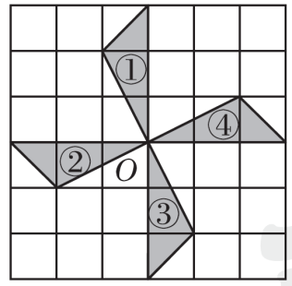(1) 在开车时，方向盘的运动是(　　)现象。

(2) 滑轮的升降运动是(　　)现象。

(3) 我们乘坐的电梯的运动是(　　)现象。

(4) 自行车的车轮转了一圈又一圈是(　　)现象。

4．(1) 图形①绕点*O*沿顺时针方向旋转(　　)°，得到图形④。

(2) 图形②绕点*O*沿(　　)时针方向旋转90°，得到图形③。

(3) 图形③绕点*O*沿顺时针方向旋转90°，得到图形(　　)。

(4) 图形④是图形(　　)绕点*O*沿逆时针方向旋转(　　)°得到的。

5．分数单位是的最简真分数有(　　)个，它们的和是(　　　)。

6. m比(　　)m短 m， m比(　　)m长 m。

7．一根绳子长4 m，用去了全长的，还剩下全长的(　　)；如果用去了 m，还剩下(　　) m；如果用去了3 m，还剩下全长的(　　)。

8．在下面的C:\Users\Administrator\Desktop\赵允\测试卷\5R典中点\5Rword\圈.tif里填上合适的运算符号，使等式成立。

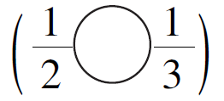C:\Users\Administrator\Desktop\赵允\测试卷\5R典中点\5Rword\圈.tif＝　　　 　 － ＝　　　　C:\Users\Administrator\Desktop\赵允\测试卷\5R典中点\5Rword\圈.tif＋＝

9．一本故事书，乐乐第一天看了全书的，第二天看了剩下的，第(　　)天看得多。

10．在括号里填入分数。

75 cm＝(　　)m 1 kg 50 g＝(　　)kg 15分＝(　　)小时

二、巧思妙断，判断对错。(每题1分，共5分)

1．从早上7：00到早上10：00，时针旋转了90°。 (　　)

2．一根木料，用去了，还剩下 m。 (　　)

3．1－＋＝0 (　　)

4．与相等的分数有无数个。 (　　)

5．因为＞，所以的分数单位大于的分数单位。 (　　)

三、反复比较，择优录取。(每题2分，共10分)

1．图形 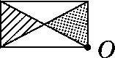，这个图形绕*O*点顺时针旋转90°得到(　　)。

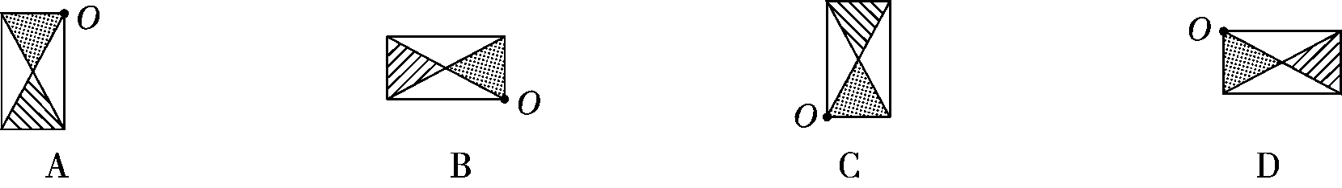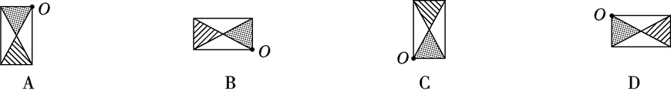

2．异分母分数不能直接相加、减的原因是(　　)。

A．分数的大小不同 B．分数单位的个数不同

C．分数单位不同 D．分子不同

3．王师傅5小时做4个零件，张师傅4小时做3个零件，谁做得快？(　　)

A．王师傅　　B．张师傅　　C．一样快　　D．无法比较

4．*a*＋＝*b*＋，则*a*与*b*的关系是(　　)。

A．*a*＞*b* B．*a*＜*b*  C．*a*＝*b* D．无法比较

5. 与的和减去它们的差，结果是多少？正确的算式是(　　)。

A. ＋－－ B. －＋－

C. ＋－ D. －－＋

四、注意审题，细心计算。(1题5分，2题12分，3题6分，共23分)

1．直接写出得数。

＋＝　　　－＝　　　－＝　　　＋＝　　　　＋＝

－＝ －＝ 1－＝ ＋＝ ＋－＋＝

2．计算下面各题，能简算的要简算。

＋－　　　　　　2－－　　　　　　　－

－＋－ ＋－ －

3．解方程。

＋*x*＝ *x*－＝1 －*x*＝

五、动手实践，操作应用。(1题4分，2题6分，共10分)

1．把下面的三角形绕点*O*逆时针旋转90°，画出旋转后的图形；再把长方形绕点*M*顺时针旋转90°，画出旋转后的图形。

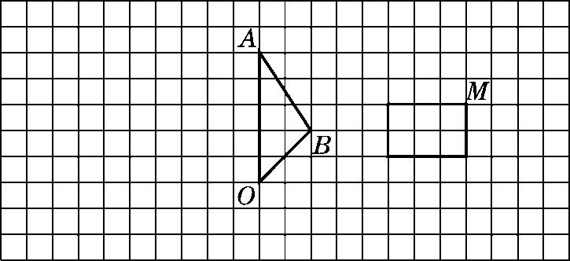

2．(1) 以直线*MN*为对称轴做图形①的轴对称图形，得到图形②。

(2) 将图形①绕点*O*顺时针旋转90°，得到图形③。

(3) 将图形③向右平移4格，得到图形④。

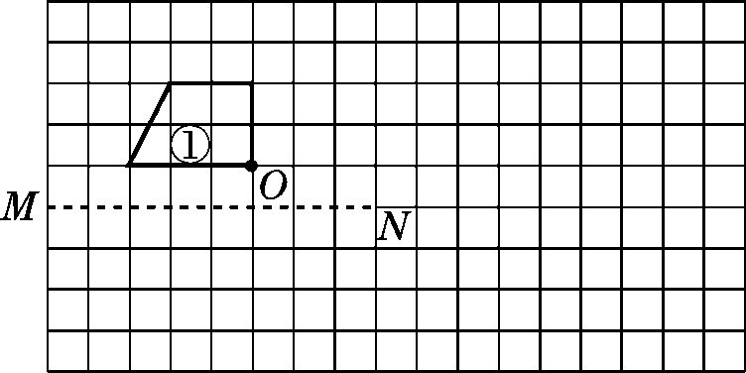

六、走进生活，解决问题。(每题4分，共24分)

1．贝贝和甜甜计划折60只千纸鹤，结果贝贝完成了全部任务的，甜甜折了45只。这样，两人实际完成了计划的几分之几？

2．一节课有40分钟。同学们做实验大约用了整节课的，老师讲解大约用了整节课的，其余时间用来做作业。做作业的时间大约是整节课的几分之几？

3．李叔叔加工一批服装，上半月完成计划的，下半月完成计划的，超额完成计划的几分之几？

4．绿化公园，规划种花 km2，植树 km2，植树的面积比种草的面积少 km2，规划的绿化面积有多少平方千米？

5．明明喝了一杯橙汁的，加满温开水，然后喝了一杯的，再加满温开水，又喝了一杯的后，继续加满温开水，最后把这一杯喝完了。明明喝的橙汁和温开水各有多少杯？

6．仓库原有一批货物，运走 t后，又运进 t，这时共有货物 t。仓库原有货物多少吨？

**答案**

一、1. 旋转中心　旋转方向　旋转角度

2．大小　形状

3．(1)旋转　(2)平移　(3)平移　(4)旋转

4．(1)90　(2)逆　(3)②　(4)③　90 (答案不唯一)

5．6　3　6.

7. 　3　　8. ＋　－　－

9．一　10. 　1

二、1.√　2.×　3.×　4.√　5.×

三、1.C　2.C　3.A　4.B　5.C

四、1.

2. 　1　1　0　5

3．*x*＝　　*x*＝1　　*x*＝

五、1.

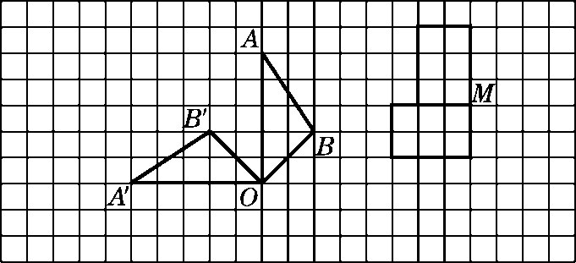

2.

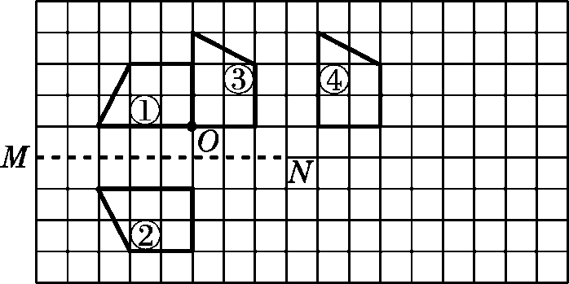

六、1. 45÷60＝　　＋＝

2．1－－＝

3. ＋－1＝

4. ＋＋＝1(km2)

5．橙汁：1杯

温开水：＋＋＝(杯)

6. －＋＝(t)